中国铁矿石价格指数（CIOPI）
中国钢铁工业协会 2019年3月13日印发

一、进口铁矿石价格（OPI）
3月13日，直接进口铁矿石62%品位干基粉矿到岸价格为83.48美元/吨（即1.3465美元/吨度），环比每吨上升0.06美元，升幅为0.07%，当月平均价格为84.12美元/吨。
3月13日，现货贸易进口铁矿石62%品位干基粉矿人民币含税价格为673.42元/吨，环比每吨上升0.47元，升幅为0.07%，当月平均价格为678.56元/吨。
3月13日，直接进口铁矿石58%品位干基粉矿到岸价格为74.44美元/吨（即1.2834美元/吨度），环比每吨下降0.06美元，降幅为0.08%，当月平均价格为75.36美元/吨。
3月13日，现货贸易进口铁矿石58%品位干基粉矿人民币含税价格为604.20元/吨，环比每吨上升1.48元，升幅为0.25%，当月平均价格为604.77元/吨。
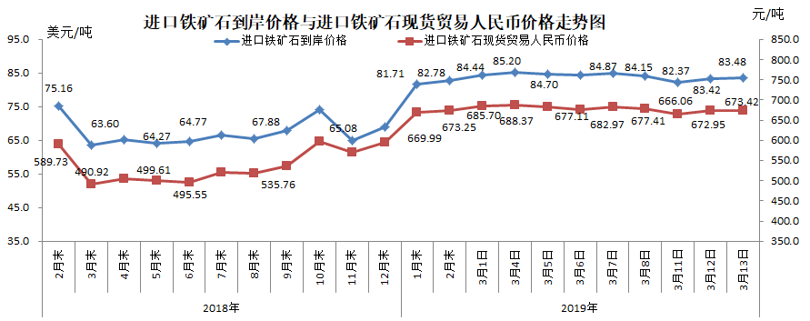
二、国产铁矿石价格
3月13日，国产铁矿石62%品位干基铁精矿含税价格为644.12元/吨，环比每吨上升1.65元，升幅为0.26%；比进口铁矿石低29.30元/吨，降幅为4.35%；当月平均价格为642.14元/吨，比进口铁矿石低36.42元/吨，降幅为5.37%。
3月13日，国产铁矿石65%品位干基铁精矿含税价格为713.28元/吨，环比每吨上升1.87元，升幅为0.26%；当月平均价格为710.98元/吨。
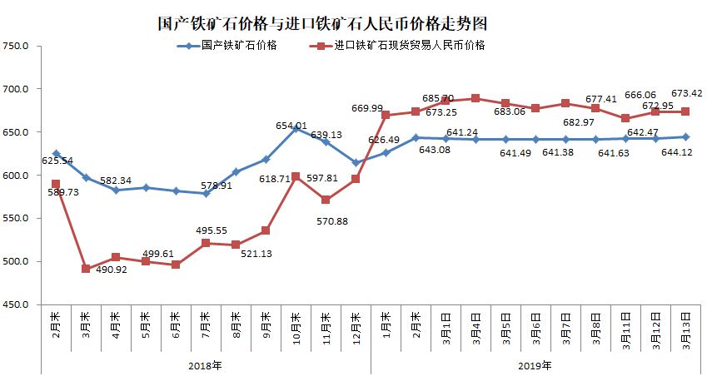三、中国铁矿石价格指数（CIOPI）
3月13日，中国铁矿石价格指数（CIOPI）299.73点，环比上升0.29点，升幅为0.10%。其中：国产铁矿石价格指数为250.32点，环比上升0.64点，升幅为0.26%；进口铁矿石价格指数为309.07点，环比上升0.22点，升幅为0.07%。
